الصف الرابع | المهارات الرقمية
عالمي المتص ل | الوحدة الأولى
الموقع الالكتروني | الدرس الاو ل

اسم الطالب

في
(
صل

يناسبه

العمود
بما
)
أ

العمود

(
ب
)

أ

ب

ت

الانترن

خلال

من
شريط
ر

التمري

ح

المتصف

ا
ه
ي
ل
إ

ل
و
ص
و
ل
ا

ل
ه
س
ي

ه
م
خ
ض

ة
ب
ت
ك
م

ى
ل
إ

ن
و
ك
ي

ا
م

ب
ر
ق
أ

و
ه
بسيط

وبتكلفة

الصفح

ة
داخل
المعلومات

عرض

ي
ب
ع
ش
ت
ل
ا

ط
ا
ب
ت
ر
لا
ا

ل
لا
خ

ن
م

ة
ط
ب
ت
ر
م

ى
ر
خ
أ

ت
ا
ح
ف
ص

ى
ل
ا

ل
ا
ق
ت
ن
لا
ا

ة
الإلكتروني

الصفحات

لفتح

تستخدمه

برنامج
هو

ومشاهدة

ضع دائرة حول أيقونة متصفح المو اقع الإلكترونية، استعن بحاسبك للتحقق من الإجابة

الرقمية الأولى الدرس الثان ي البحث في الانترنت
اسم الطالب

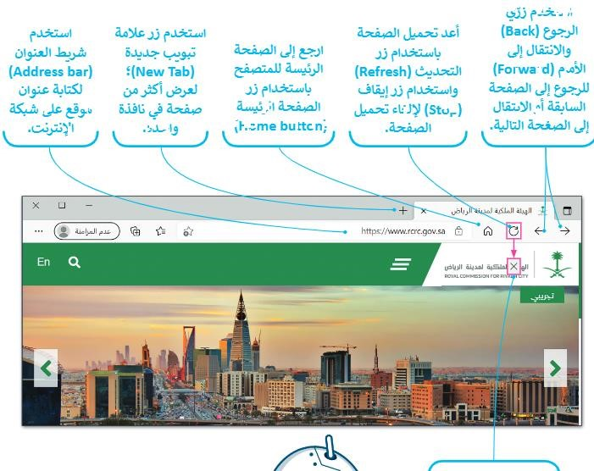
؟

الصورة

في

ايقونة

كل

اسم

اذكر

الأولىالدرس الثال ث مصادر المعلوما ت
اسم الطالب

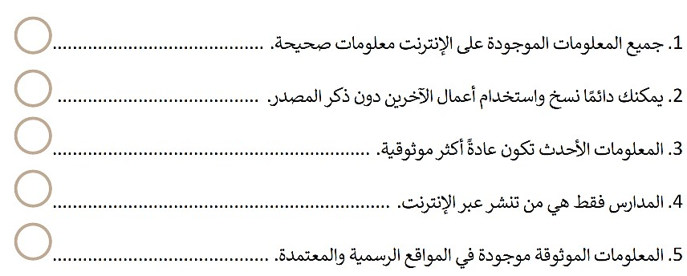

ة
ئ
ط
ا
خ
ل
ا

ة
ر
ا
ب
ع
ل
ا

م
ا
م
ا

ة
م
لا
ع
و

ة
ح
ي
ح
ص
ل
ا

ة
ر
ا
ب
ع
ل
ا

ا
م
ا

ضع

علامة

صل العمود )أ( بما يناسبه في العمود )ب(
ب |  | أ
التي تنتهي بـ edu |  | المعلومات الموثوقة
التي تنتهي بـ gov |  | المواقع التعليمي ة
هي المعلومات التي تجدها في مواقع رسمية ومعتمد ة |  | المواقع الحكومي ة

الأولىالدرس الراب ع السلامة على الانترنت
اسم الطالب

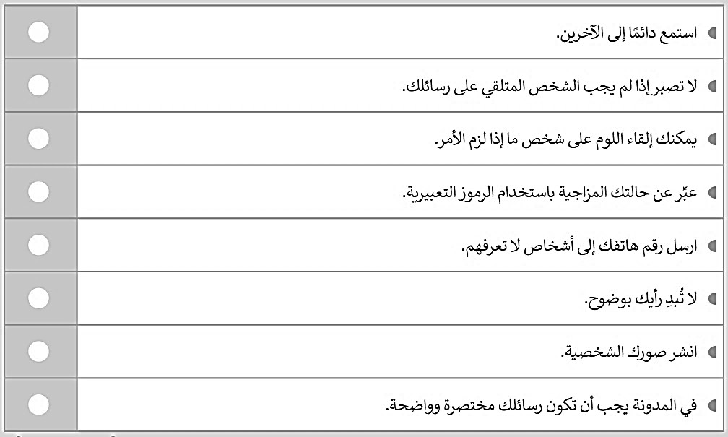

ة
ئ
ط
ا
خ
ل
ا

ة
ر
ا
ب
ع
ل
ا

م
ا
م
ا

ة
م
لا
ع
و

ة
ح
ي
ح
ص
ل
ا

ة
ر
ا
ب
ع
ل
ا

ا
م
ا

علامة

ضع

امامك

التي

بالكلمات

الفراغات

املا

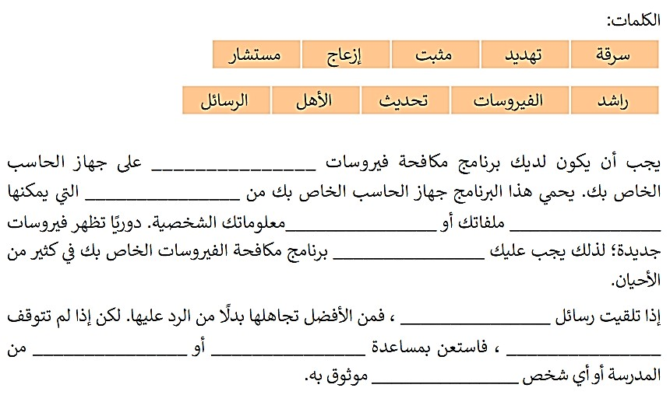

الدرس الأول انشاء مقطع صوتي
اسم الطالب

رتب خطوات انشاء مقطع صوتي ترتيبا صحيحا
- )اضغط على إيقاف التشغيل(
- )اضغط زر البدء وابحث عن مشغل الصوت(
- )من نافذة مشغل الصوت اضغط على الميكرفون وابدا بالحديث(
- )اشغل ملف التسجيل الخاص بي(
- )اضغط على زر الفارة الأيمن على الملف وافتح موقع الملف(

الترتيب الصحيح:
- . .............................................................................................................................................
- . .............................................................................................................................................
- . .............................................................................................................................................
- . .............................................................................................................................................
- . .............................................................................................................................................

الدرس الثاني عرض الصور ومقاطع الفيديو
اسم الطالب

اكتب الرقم من 1 - 5 في المواضع الصحيحة في الصورة:

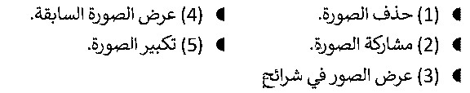

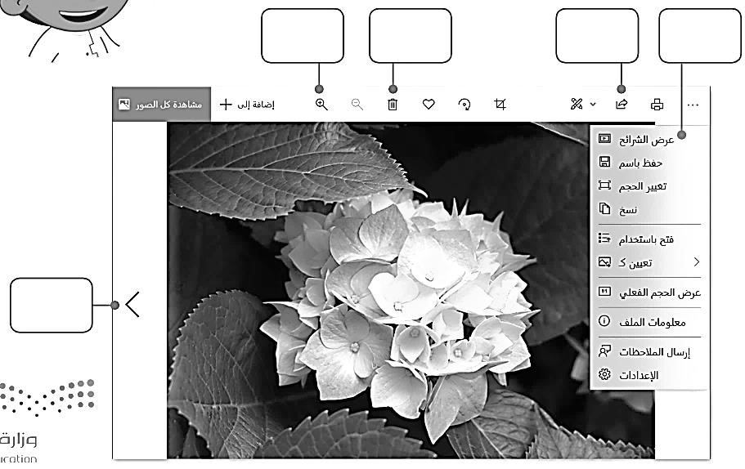

الدرس الثالث ادخال التحسينات على الصو ر
اسم الطالب

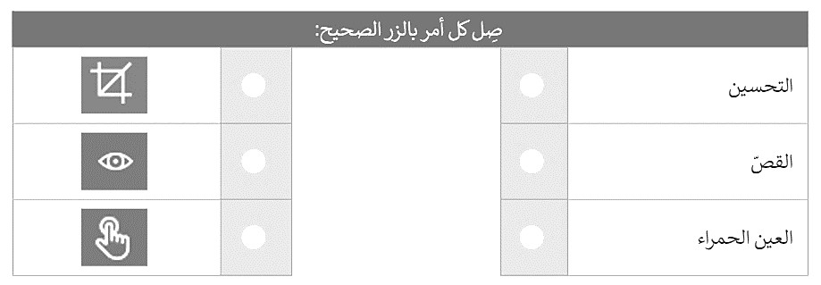

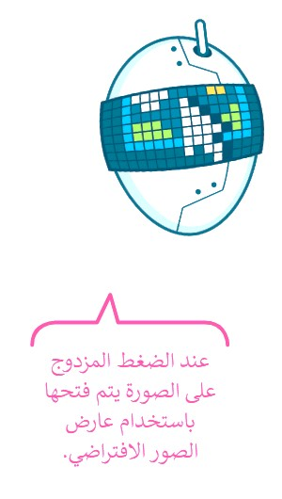

الثالثة ابدا البرمجة باستخدام سكرات ش
التكرارات في سكرات ش | الدرس الأول
 |  | اسم الطالب

تطبيق عملي
أنش ئ مشروعا جديدا
- أضف الخلفية المناسب ة
- اسحب القطة الى الجانب الايسر من المنص ة
- اجعل القطة تتحرك وتتكلم) 5( مرات
- احفظ المشروع باسم )قطة تمش ي(

اكتشف الخط أ
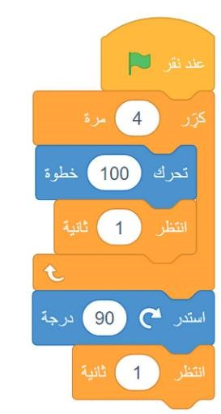
من خلال البرنامج اجعل الكائن يرسم مربعا اثناء حركته. هنا خطأ ما في البرنامج هل يمكنك العثور عليه وتصحيحه؟

الثالثة ابدا البرمجة باستخدام سكرات ش
الرسم بواسطة سكراتش | الدرس الثاني
 |  | اسم الطالب

فكر وجاو ب لاحظ المقطع البرمجي التالي" ستلاحظ ان لبنات رفع القلم وإنزاله استخدمت بالتناوب ماذا تتوقع من الكائن ان يرسم"
الإجابة
................................................................
................................................................
................................................................
................................................................
................................................... .............
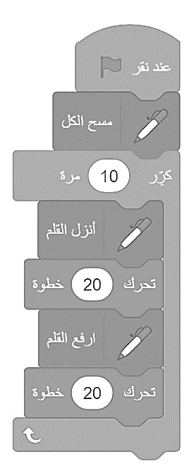

الصف الراب ع |  |  | المهارات الرقمي ة
 | اختبر نفس ك
 |  |  |  |  | اسم الطالب

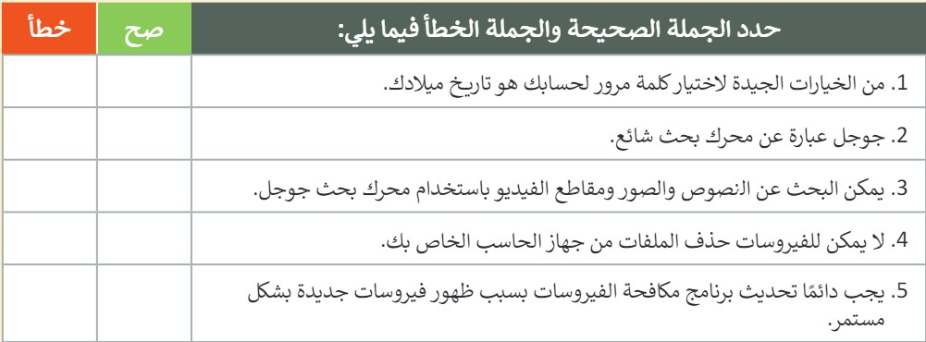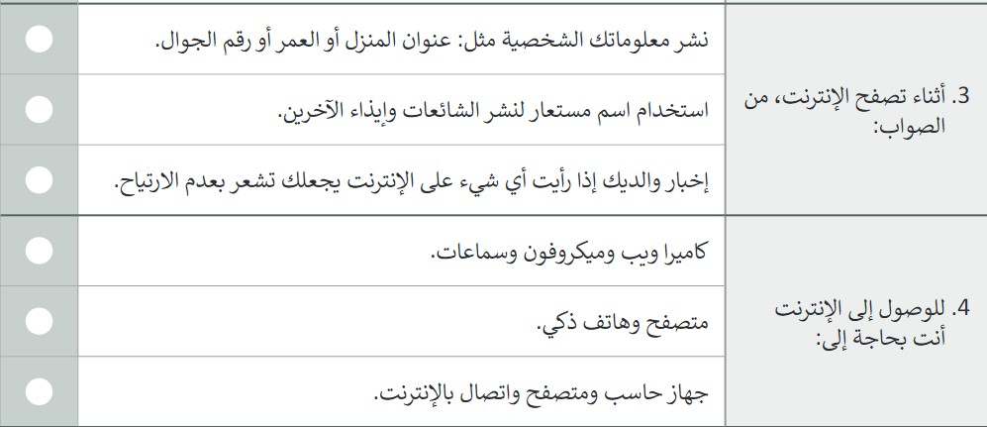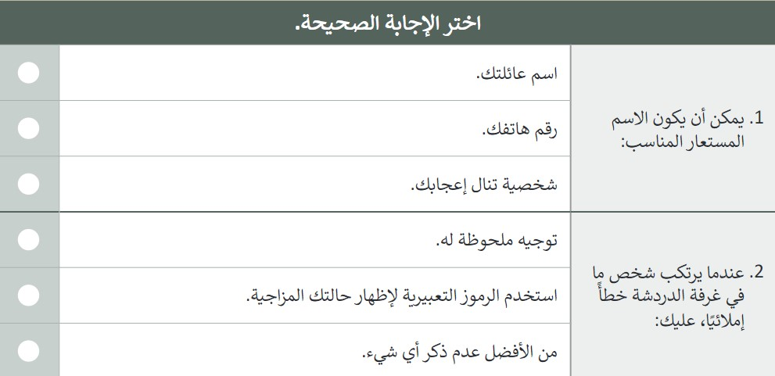

الصف الراب ع |  |  | المهارات الرقمي ة
 | اختبر نفس ك
 |  |  |  |  | اسم الطالب

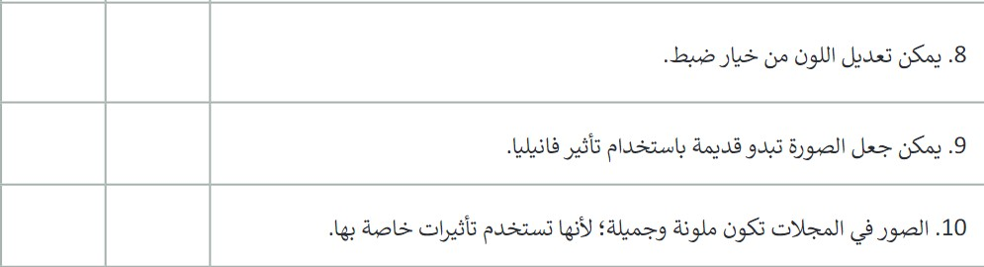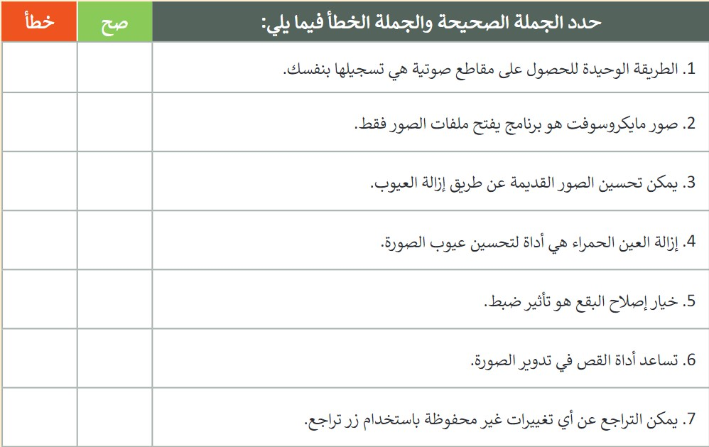

الصف الراب ع |  |  | المهارات الرقمي ة
 | اختبر نفس ك
 |  |  |  |  | اسم الطالب

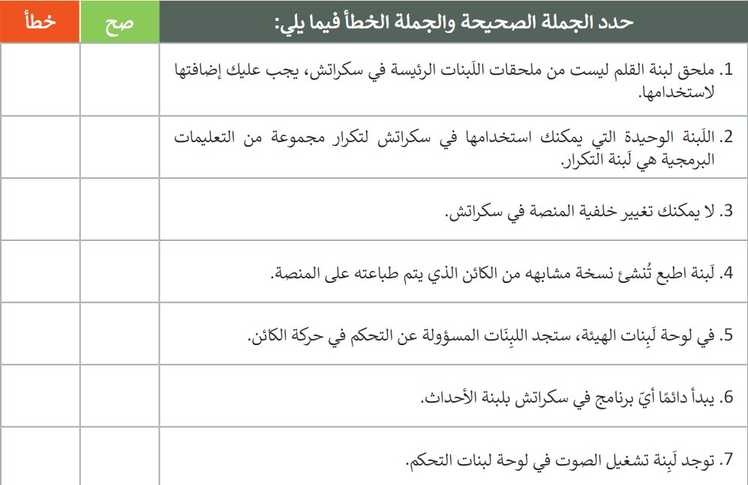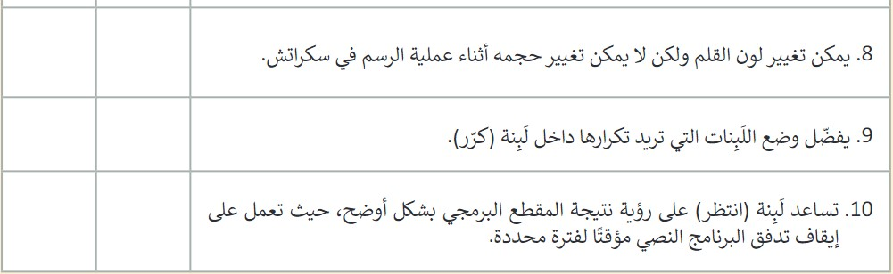

الصف الراب ع |  |  | المهارات الرقمي ة
 | اختبر نفس ك
 |  |  |  |  | اسم الطالب

